/t/t- -r¹"?-

第一章
1-10、甲、乙两土样的颗粒分析结果列于表1-4，试绘制颗粒级配 曲线，并确定颗粒不均匀系数及评价级配均匀情况。
粒径（mm） |  | 2〜0.5 | 0.5〜0.25 | 0.25〜0.1 | 0.1〜0.05 | 0.05〜0.02 | 0.02〜0.01 | 0.01〜0.005 | 0.005〜0.002 | <0.002
相对  含量  （%） | 甲 | 24.3 | 14.2 | 20.2 | 14.8 | 10.5 | 6.0 | 4.1 | 2.9 | 3.0
相对  含量  （%） | 乙 |  |  | 5.0 | 5.0 | 17.1 | 32.9 | 18.6 | 12.4 | 9.0
解：
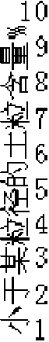
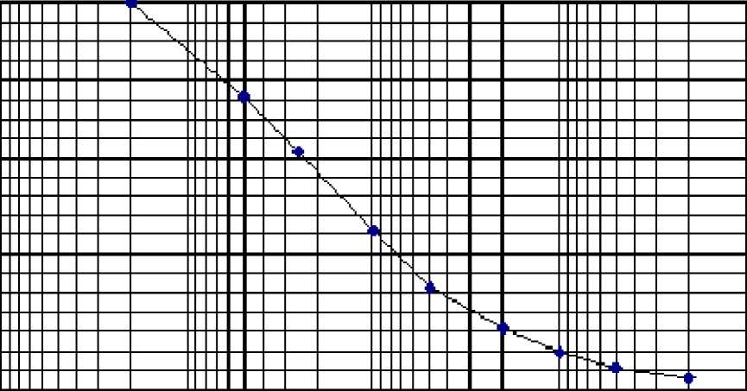
OOOOOOOQOQO
颗粒级配曲线
O 一―I
1 0.1 0.01
土粒粒径d/irrn
0.001

"OK,

^{d}30=⁰.⁰⁷⁸,

^{d}60=°.²⁵,
孔径（mm） | 留筛土质量（g） | 加于该孔径的土质 | 小0于该孔径的土的百分数％
0.5 | 24.3 | S(g) | 75.7
0.25 | 14.2 | 61.5 | 61.5
0.1 | 20.2 | 41.3 | 41.3
0.05 | 14.8 | 26.5 | 26.5
0.02 | 10.5 | 16 | 16
0.01 | 6.0 | 10 | 10
0.005 | 4.1 | 5.9 | 5.9
0.002 | 2.9 | 3 | 3
<0.002 | 3.0

欢迎来主页下载---精品文档

端 0.25

Cu=d i()=0.01 3=19.23,

』30 0.078²

Cc=dio.d6o=O.O13 X 0.25=1.87 满足 Cu>5, Cc 在 1~3 之
间，良好级配土
乙土颗粒级配曲线如下:
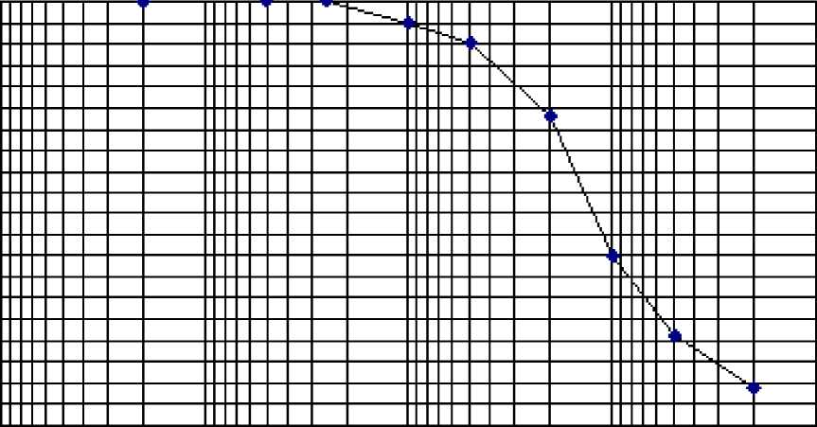
o o O 0 9 8
OOOOOOOO 7 6 5 4 3 2 1
1 承喇削臬W宅mlaIMkw
O
一―I
1 0.1 0.01
土粒粒径d/inm
0. 001
孑1径(mm) | 留筛土质量(g) | 小于该孔径的土 质量(g) | 小于该孔径的土 的百分数％

2 | 0 | 100 | 100
0.5 | 0 | 100 | 100
0.25 | 05 | 100 | 100
0.1 | 5 | 95 | 95
0.05 | 5 | 90 | 90
0.02 | 17.1 | 72.9 | 72.9
0.01 | 32.9 | 40 | 40
0.005 | 18.6 | 21.4 | 21.4
0.002 | 12.4 | 9 | 9
<0.002 | 9
颗粒级配曲线
欢迎来主页下载---精品文档

乙 土 ： d_{io}=0.003, d_{3O}=0.008, d_{6o}=0.014,

廿60 0.014
Cu=d i（）=o.oo3=4.67,

娩 0.008²
Cc=d_{K}）.d6（）=（）.（）（）3 x 0.（） 14=1.52 Cu<5,属均质土，级配不
良，Cc在1~3之间。
（Cu越大，表明粒度的分布范围越大，土越不均匀，级配越良好。 Cc过大或过小，均表明土中缺少中间粒组，各粒组间孔隙的连锁 充填效应降低，级配变差。）
/r/T- -r¹"?-

第一章
2-1比较下列各对土的三相比例指标的异同点：(1) p与p_{s}； (2)o
与 Ss； (3)e 与 n； ⁽⁴⁾ p_{d} 与 p’； ⁽5) p 与 P_{sat}
答：(1)p 与 p_{s}
都是表征土体密实程度的指标

m
p： 土的密度，单位体积的土的质量，p=7

m_{s}
p_{s}： 土粒密度，单位体积土颗粒的质量，p_{s}='s，(g/cm³) 注意p_{s}与Gs(ds)的关系：数值相等，但量纲不同，Gs(ds)是 一个无量纲量。
- o 与 Ss
都是表征土中含水程度的指标

o，土的含水量，o=m$x100%，
Ss，土的饱和度，表示土中水体积在孔隙体积中所占的比例，

Ss=*x100%
- e 与 n
都是表征土体密实程度(土中孔隙含量)的指标，可相互换算。
精品文档
e： 土的孔隙比，土中孔隙体积与土颗粒体积之比，e=VZ
n :土的孔隙率，土中孔隙所占体积与土体总体积之比，

n=!7x100%
(4) P_{d} 与 p’
特殊条件下土的密度

m_{s}
P_{d} :土的干密度，单位体积土体中固体颗粒的质量，p_{d}=V， 一般用于填土击实后密实度的评判；
P’： 土的浮密度，地下水位以下，土体单位体积中土粒的质量 与同体积水质量之差。(是一个换算量，没有实际意义。)

- ^sPw

P’= V
⁽⁵⁾ P 与 P
sat
都是表征土的密实度的指标
P： 土的密度，单位体积的土的质量，P=

码 + VyPw
P_{sat}：空隙中充满水时，单位体积土体的质量，P_{sat}=一一
2-2、有一饱和原状土，切满容积为21.7cm3的环刀内，称得总质 量为72.49g，经105 °C烘干至恒重为61.28g，已知环刀质量为
精品文档
欢迎来主页下载---精品文档
32.54g, 土粒比重为 2.74,
求土样的湿密度、含水量、干密度及空隙比。
已知：V=21.7cm3，m 湿=72.49g，m 干=61.28g，m 刀=32.54g，ds=2.74, 求：p， s p_{d}， e
m ⁷⁷¹湿一 m刀 72.49-32.54
解： p=V = V = 21/7 =1.84g/cm³
m湿 m干 72.49 - 61.28
s=7%x100%=m干- m刀x100%=61.28 - 32.54x100%=3
9%
Pd -
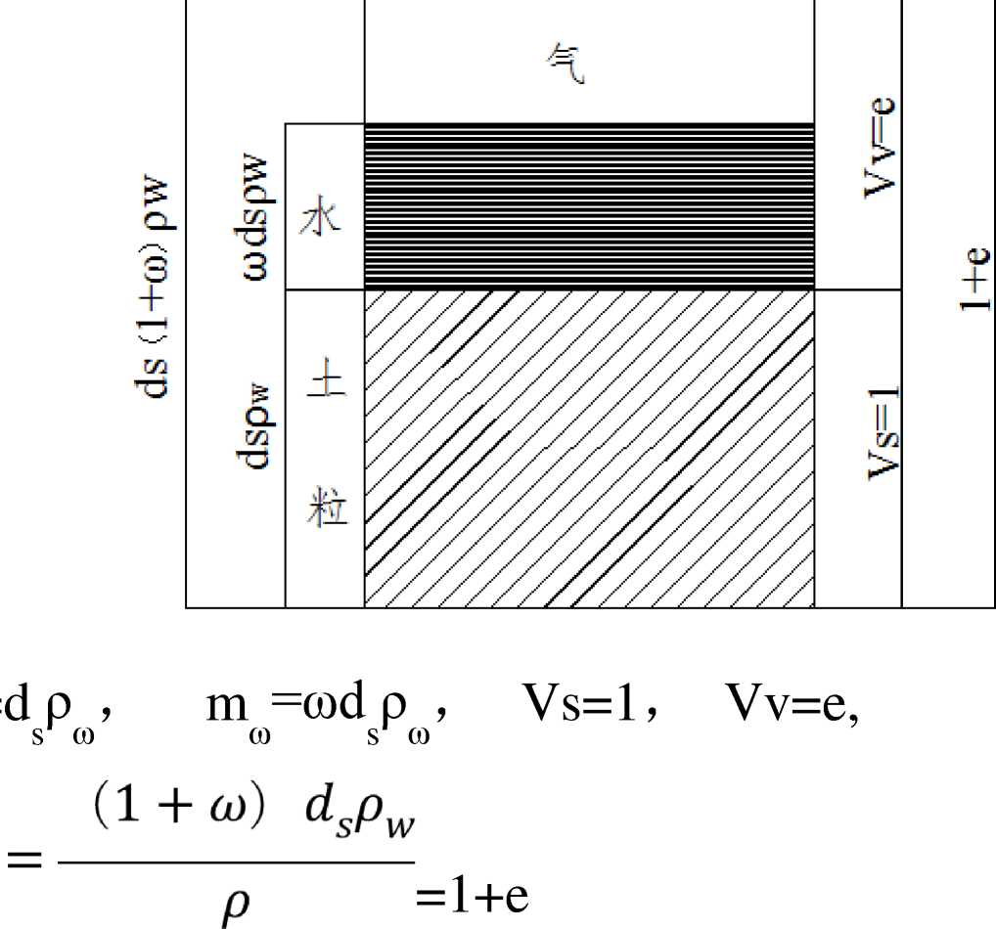

p
一一

V
质量 体积
P_{f}/ = _{T} = —1.324g/cm3
（1 + 口）d_{s}p_{w} （1 + 0.39） X 2.74 x 1
e= p -1= 1.84 -1=1.069
2.3、某原状土样的密度为1.77g/cm3,含水量为34%, 土粒相对密 度为2.71，试求土的饱和密度，有效密度，有效重度。
解： 设 m =d p ， m =od p， Vs=1， Vv=e
s s w w s w
m _(1 + G d_{s}p_{w} (1 + G d_{s}p_{w}
V=p p =1+e; e= p -1
^{m}s + ^{v}vPw (ds + e) P3
P_{sat}= U = 1 + e =1.329g/cm³
- sPw ^sPw - Pw(°s - l)Pw(°s 1)P
p'= V =l + e=l + e =(1 + G)ds=0.872g/c
m³
(d_{s} - l)p
Y’=p’g=(l + G)dsg=8・71kN/m3
2-4、某沙土土样的密度为1.77g/cm3，含水量9.8%，土粒相对密 度为2.67,烘干后测得最小空隙比为0.461，最大空隙比为0.943, 试求空隙比和相对密实度。
已知： p=1.77g/cm3，w=9.8%，d_{s}=2.67，。响「0.943，。讪=0.461 求： e， Dr
精品文档
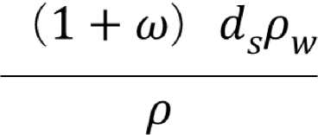
解：e=
(1 + 0.098) X 2.67 X 1
1.77
1=0.656
^{e}max - ^{e} 0.943 -0.656
D = = — 0 595
^{r} - e_{min} 0.943 - 0.461 '
土粒相对密度为
干密度和饱和密
- 5、某一完全饱和黏性土试样的含水量为30% 2.73，液限为33%，塑限为17%，试求空隙比、
度。并按塑性指数和液性指数分别定出该黏性土的分类名称及软 硬状态。
已知：气=33%，%=17%，ds=2.73，完全饱和时含水量0=30%
求：e，p_{d}，p_{sat} 确定分类名称及软硬状态
解：
3ds 0.3 x 2.73
e =——= =0.819
s_{r} 1
^{m}s ^{d}sPa) 2.73 X 1 3
p,=——= = =1.50q/cm
^{d} V 1 + e 1 + 0.819
^{m}s + ^{v}vPw (ds + e) P3
P_{sa}= ， = 1 + e =1.951g/cm³
I_{p}=o_{L}-%=33-17=16 满足 10<I_{p}<17 粉质黏土
I_{p}>0.63(o_{l}-20)低液限黏土
3一3 30-17
I_{L} = = = 0.813
p
0.5<I_{L}<1.0
16
软塑土
/t/t- 3
第二章
3-1、解释起始水力梯度产生的原因。
答：起始水力梯度产生的原因是，为了克服薄膜水的抗剪强 度T（或者说为了克服吸着水的粘滞阻力）
，使之发生流动所必须具 精品文档
有的临界水力梯度度。也就是说，只要有水力坡度，薄膜水就会 发生运动，只是当实际的水力坡度小于起始水力梯度时，薄膜水 的渗透速度V非常小，只有凭借精密仪器才能观测到。因此严格 的讲，起始水力梯度i₀是指薄膜水发生明显渗流时用以克服其抗 剪强度T0的水力梯度。
- 2为什么室内渗透试验与现场测试得出的渗透系数有较大差 别？
答：室内试验和现场试验渗透系数有较大差别，主要在于进 行室内试验取样时会对土样有一定程度的扰动，破坏了土体的结 构性；同时还与试验装置和试验条件等有关，即和渗透系数的影 响因素有关。
（1）土的粒度成分及矿物成分。土的颗粒大小、形状及级配， 影响土中孔隙大小及其形状，因而影响土的渗透性。土颗粒越粗， 越浑圆、越均匀时，渗透性就大。砂土中含有较多粉土及粘土颗 粒时，其渗透系数就大大降低。（2）结合水膜厚度。粘性土中若 土粒的结合水膜厚度较厚时，会阻塞土的孔隙，降低土的渗透性。
（3）土的结构构造。天然土层通常不是各向同性的，在渗透性方 面往往也是如此。如黄土具有竖直方向的大孔隙，所以竖直方向 的渗透系数要比水平方向大得多。层状粘土常夹有薄的粉砂层， 它在水平方向的渗透系数要比竖直方向大得多。（4）水的粘滞度。 水在土中的渗流速度与水的容重及粘滞度有关，从而也影响到土
的渗透性。
3-6. 流砂与管涌现象有什么区别和联系？
答：在向上的渗流力作用下，粒间有效应力为零时，颗粒群 发生悬浮、移动的现象称为流砂（土）现象。这种现象多发生在颗粒 级配均匀的饱和细、粉砂和粉土层中，一般具有突发性、对工程 危害大。
在水流渗透作用下，土中的细颗粒在粗颗粒形成的孔隙中移动， 以至流失；随着土的孔隙不断扩大，渗流速度不断增加，较粗的 颗粒也相继被水逐渐带走，最终导致土体内形成贯通的渗流管道， 造成土体塌陷，这种现象称为管涌。它多发生在砂性土中，且颗 粒大小差别大，往往缺少某种粒径，其破坏有个时间发展过程， 是一种渐进性质破坏。
具体地再说，管涌和流砂的区别是：（1）流砂发生在水力梯度大 于临界水力梯度，而管涌发生在水力梯度小于临界水力梯度情况 下；（2）流砂发生的部位在渗流逸出处，而管涌发生的部位可在 渗流逸出处，也可在土体内部；（3）流砂发生在水流方向向上， 而管涌没有限制。
3-7. 渗透力都会引起哪些破坏？
答：渗流引起的渗透破坏问题主要有两大类：一是由于渗流 力的作用，使土体颗粒流失或局部土体产生移动，导致土体变形 甚至失稳；二是由于渗流作用，使水压力或浮力发生变化，导致
以上内容仅为本文档的试下载部分，为可阅读页数的一半内容。如要下载或阅读全文，请访问：https://d.book118.com/328056037130006041

